OPIS PRZEDMIOTU UMOWY – CZĘŚĆ II
Budynek przewidziany do remontu instalacji elektrycznej tj. część parteru budynku administracyjno-garażowego znajduje się na nieruchomości gruntowej zabudowanej łącznie trzema budynkami: budynkiem głównym administracyjno-garażowym, warsztatowym i magazynowo-garażowym, przy ul. Klonowica 4 w Szczecinie.
Działka: 5 i 4/1
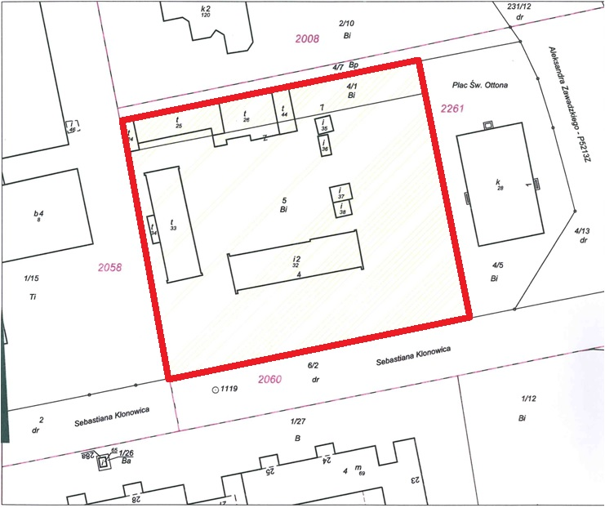
Obręb: 2261
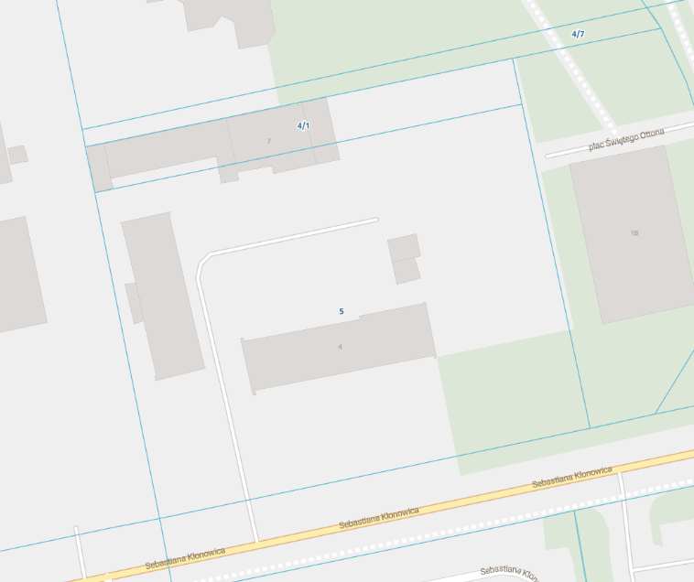
Budynek posiada trzy kondygnacje i jest podpiwniczony. Został wzniesiony w 1974 r. w technologii tradycyjnej, murowany.

Przedmiot umowy dotyczy remontu pomieszczeń przynależnych do budynku głównego administracyjno-garażowego tj. pomieszczeń garażowych zlokalizowanych na parterze budynku.
Powierzchnia użytkowa parteru wynosi 423,6 m² z czego powierzchnia garażowa stanowi – 268,2 m²

Zakres prac:
- Remont instalacji elektrycznej – demontaż kabli i położenie nowego okablowania, - odległości i przekroje kabli uzupełnimy)
- Wymiana 3 szt. rozdzielni elektrycznych- z dostosowaniem do obowiązujących przepisów
- Wymiana oświetlenia – 16 punktów świetlnych (lamp) wraz z wymianą okablowania, (rodzaje lamp)
- Demontaż zużytych gniazdek i montaż nowych, podwójnych w ilości 15 szt. – napięcie 230 V oraz 1 szt. o napięciu 400 V (32 A) 1 szt. 16 A
- Wymiana lamp zewnętrznych kinkietowych oświetlających plac manewrowy, zmierzchowych w ilości 8 szt. w tym na jedną lampę z czujnikiem ruchu. Rodzaje lamp
- Naprawa instalacji oraz wymiana lamp stanowiących tzw. Oświetlenie nocne w pomieszczeniach garażowych
- Wymiana przewodów zasilających bramy garażowe (tj. 3 szt, puszek zasilających) oraz przepięcie zasilania awaryjnego garażu z budynku magazynowo-warsztatowego do budynku głównego będącego przedmiotem remontu tj. administracyjno-garażowego.- rodzaj przewodów
- Remont zasilania pneumatycznego w pomieszczeniach garażowych – 5 szt.

Ww. zakres prac został określony w oparciu o oględziny organoleptyczne budynku przez Zamawiającego. Kosztorys przedstawiony przez Wykonawcę stanowiący podstawę oferty, powinien zostać poprzedzony wizją lokalną i dokładnymi pomiarami oraz uwzględniać inne czynniki wpływające na koszt prac m.in. zagospodarowanie wytworzonych odpadów przez Wykonawcę, lokalizację obiektu, rodzaj dróg dojazdowych, dróg przemieszczania ludzi i sprzętu oraz inne elementy niezbędne do przeprowadzenia prac budowlanych – remontowych..

Termin realizacji: 23 grudnia 2025
Gwarancja: min. 24 miesiące na wykonane prace

